DABASZINĪBAS

1. KLASE

*Kā pārliecināties par gaismas nepieciešamību?*

<https://www.tavaklase.lv/programma/sc_01_dabaszinibas_004_surd-redze-un-gaisma-4-stunda-surdo/>

video stunda

*1.Uzdevums.Izlasi un iegaumē,atceries!*

*Teorija.*

Gaismas avoti.

Apgaismojums

Ķermeni, kas izstaro gaismu, sauc par gaismas avotu. 

(Источник света — это тело, которое излучает свет.)

Ir dabiskie un mākslīgie gaismas avoti. 

|  |  |
| --- | --- |
| Dabiskie ir, piemēram, zibens, Saule, degošas ogles. | Mākslīgie - tādi gaismas avoti, kurus ir radījuši cilvēki, piemēram, spuldze, monitors, svece, kabatas lukturītis, lāzers. |

|  |  |
| --- | --- |
| Vulkāns - dabīgs gaismas avots | Lustra - mākslīgs gaismas avots |

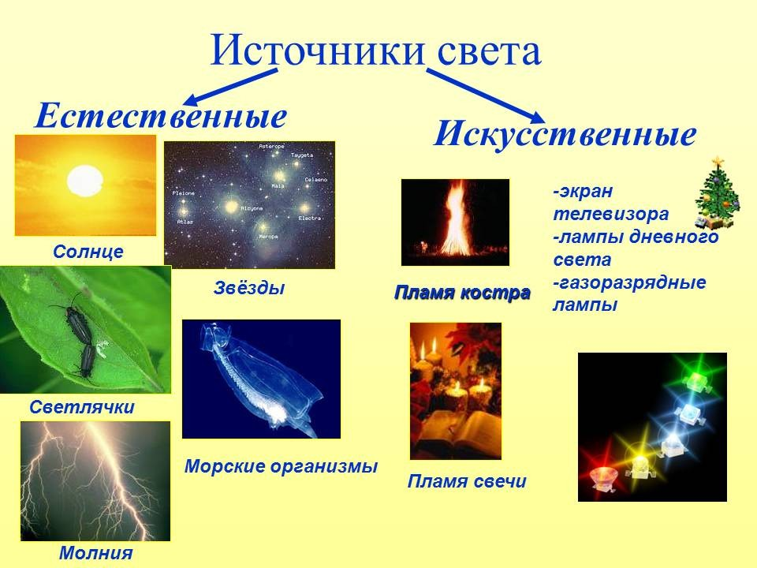 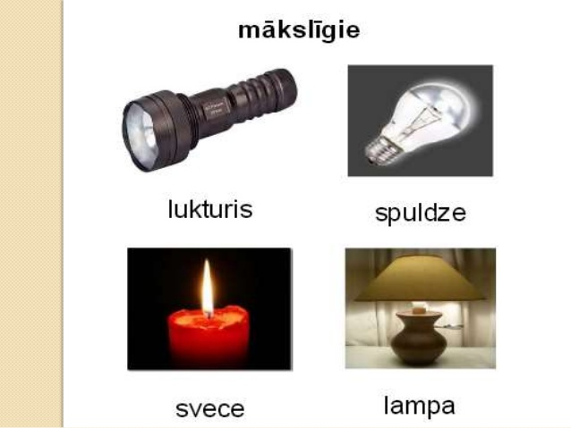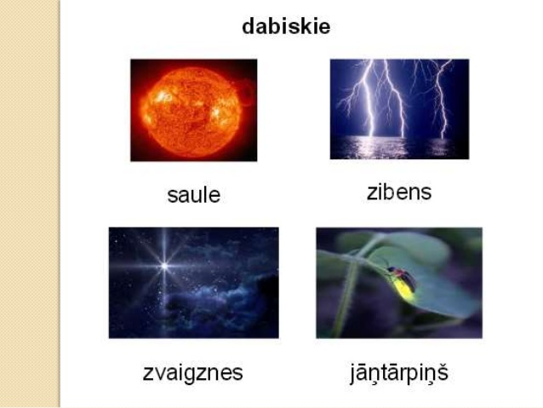

Galvenais gaismas avots uz Zemes ir Saule.



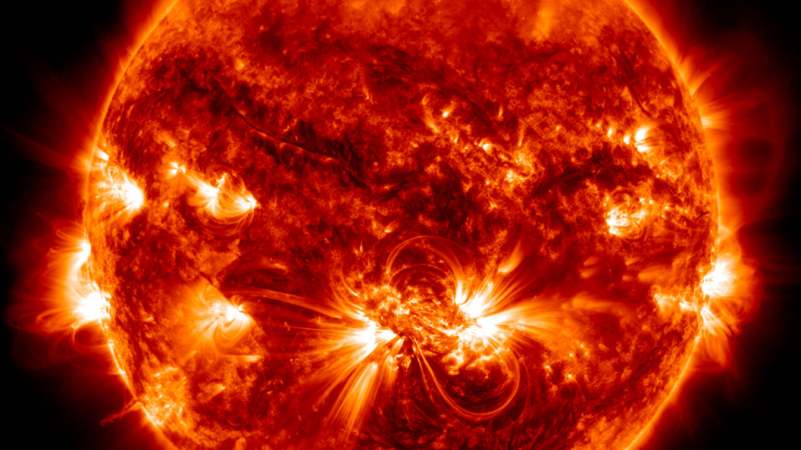

Gaismas avotu mums apkārt nav daudz, lielākā daļa priekšmetu gaismu tikai atstaro.

Ķermeņi, kuri spīd, bet nav gaismas avoti ir, piemēram, Mēness, spogulis, parastie atstarotāji, ko nēsājam pie drēbēm tumsā. 

|  |  |
| --- | --- |
| Mēness nav gaismas avots, tas atstaro Saules gaismu. | Arī kaķa acis gaismu tikai atstaro, pašas tās neizstaro gaismu. |



Apgaismojums

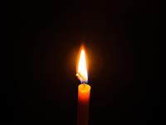

*Gaismas avoti apgaismo priekšmetus.*

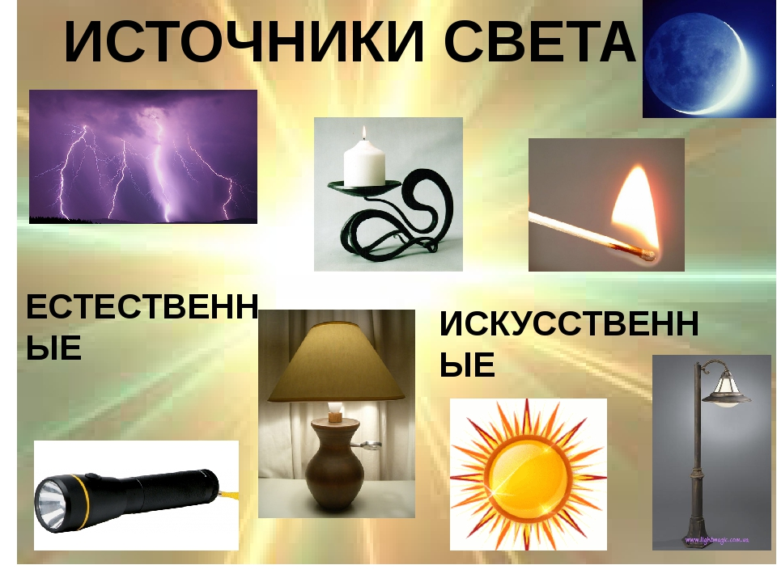

***Pārbaudi sevi!!***

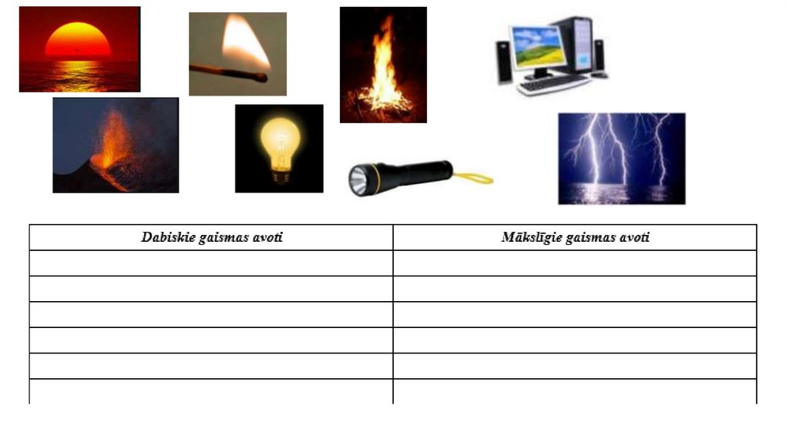

# 

# *ПРАВИЛЬНОЕ ОСВЕЩЕНИЕ ДЛЯ ШКОЛЬНИКОВ*

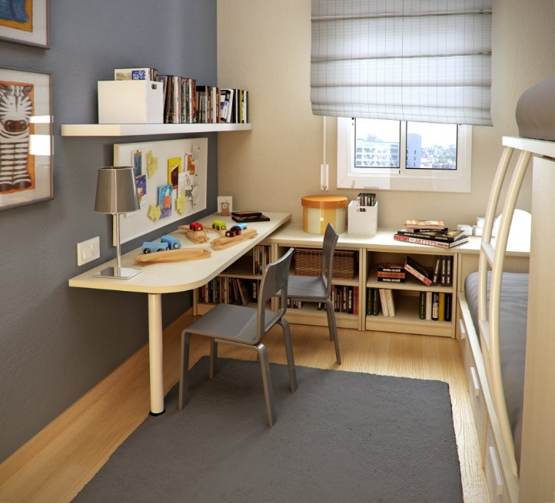

К чему приводит плохое освещение ученического стола?  
  
К ухудшению зрения  
Недостаток или избыток света, его неправильное направление могут привести к снижению остроты зрения, а также к усталости, раздражению и сухости глаз. В свою очередь, глазные недомогания зачастую приводят к головным болям, мигреням и неврологическим проблемам.  
  
К неправильной осанке  
Неверно расположенный источник света может заставить тянуться в сторону, отклоняться назад или придвигаться вплотную к монитору или учебнику. Это негативно сказывается на осанке ребенка.  
  
К снижению работоспособности  
Сегодня ученики загружаются работой максимально, поэтому выполнение домашнего задания плюс дополнительные занятия «приковывают» детей к парте на 3-4 часа в день. При плохом освещении уроки могут превратиться в пытку, провоцируя нервозность и нежелание ребенка учиться вовсе.

# Darba lapa B.

# Kā gaisma ietekmē mūsu veselību .

APGAISMOJUMA PĒTĪŠANA

Uzdevumi.

1. Saskaiti gaismas avotus savā iztabā._______________________

2. Izmantojot darba lapu uzraksti cik tavā iztabā ir dabisko gaismas avotu?_________________________________________________

Atbildi uz jautājumiem

3.)Ķermeņi, kas izstaro gaismu, sauc par ­­­­­­­­­­­­­­­­_______________________



4.)_______________________ — это тело, которое излучает свет.)

5.) Ir ____________________un _________________ gaismas avoti.

6.) Dabiskie gaismas avoti (uzzīmē)

|  |  |  |  |
| --- | --- | --- | --- |
|  |  |  |  |

7.) Mākslīgie gaismas avoti (uzzīmē)

|  |  |  |  |
| --- | --- | --- | --- |
|  |  |  |  |

8.) Galvenais gaismas avots uz Zemes ir ________________.

***Atbildes atsūti skolotājai.***